Militaria i strzelectwo na Ceneo.pl
Szukasz odpowiedniego sprzętu strzeleckiego? Zapraszamy do naszej szerokiej oferty - Militaria i strzelectwo na Ceneo.pl

Postaw na bezpieczeństwo - Militaria i strzelectwo na Ceneo.pl
Byłeś ostatnio na strzelnicy i spodobał Ci się ten sport. Zobaczyłeś na czym ten sport polega i jak mocna potrafi być moc odrzutu? Militaria to dziedzina związana zarówno z kolekcjonerstwem jak i ze sportem oraz oczywiście z szeroko pojętym wojskiem. Dlatego nie powinny się kojarzyć jedynie negatywnie. Strzelectwo to bardzo ciekawy oraz absorbujący sport, który wpływa na nasz rozwój. Wymaga bardzo dużego stopnia koncentracji, silnej pracy nóg oraz przede wszystkim sprawnego oka - Militaria i strzelectwo na Ceneo.pl .

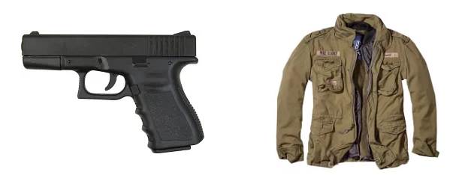
Czy militaria to jedynie wyzwanie fizyczne?
Dużo osób zastanawia się czy by dobrze wykorzystać potencjał strzelnictwa i militariów wystarczy jedynie siła. Jest to niestety błędne podejście, ponieważ bez niezłomnej kondycji naszego umysłu nie osiągniemy w tej dziedzinie zbyt wiele. Jest to niezwykle głęboki temat łączący ze sobą aktywność sportową oraz kolekcjonerstwo. Zapraszamy do zapoznania się z naszą ofertą Militaria i strzelectwo na Ceneo.pl. Wybierz swoją ulubioną pozycję i ciesz się swoim samorozwojem.

